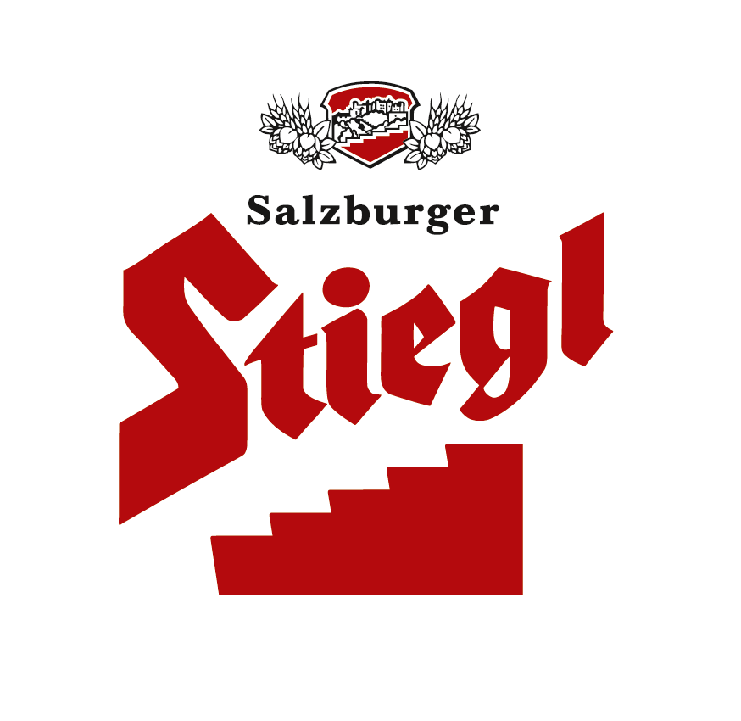
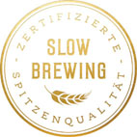
Presseinformation!

➲ market-Sympathieranking der Handelsmarken 2016
➲ Herrn und Frau Österreichers Lieblingsbiermarke ist Stiegl

Aktuelle market-Studie bestätigt:
Stiegl ist Lieblingsbiermarke der Österreicher

Das renommierte Linzer Marktforschungsinstitut market nimmt jedes Jahr über 300 Marken aus 14 ausgewählten Produktbereichen (Food und Non-Food) unter die Lupe. In einer für Österreich repräsentativen Befragung* werden die Parameter für gestützte Bekanntheit, Sympathie, Markenbindung und Qualitätseinschätzung im Vergleich zur Konkurrenz erhoben.
Unter den 20 beliebtesten Marken des Jahres 2016 ist eine einzige Biermarke, nämlich Stiegl. Das Salzburger Bier lässt bei den Kriterien Sympathie, Qualitätsanspruch und Markenbindung alle anderen Biermarken hinter sich und ist damit klare Nummer Eins am Biersektor.

„Dieses Ergebnis macht uns mächtig stolz und zeigt, dass Herr und Frau Österreicher unsere Philosophie, mit ausgezeichneten Zutaten und viel Zeit ein hochwertiges Qualitäts-Bier zu brauen, sehr schätzen“, freut sich der Privatbrauer Heinrich Dieter Kiener, dessen Brauerei heuer das 525-jährige Jubiläum feiert, und ergänzt „denn das Ganze ist immer mehr als die Summe der einzelnen Teile.“

*market-Marken-Monitoring, Bestenliste 2016, Topmarken im Handel, n=500 Befragte pro Produktbereich, repräsentativ für die österreichische Bevölkerung ab 15 Jahren (Basis: Internetnutzer) ; Methodik:
Online-Interviews im market-Panel, Erhebungszeitraum: Jänner bis Dezember 2016

www.stiegl.at
2017-02-13

_________________________
Bildtext:
Das aktuelle market-Marken-Monitoring bestätigt: Stiegl ist die Lieblingsbiermarke der Österreicher.
Bildnachweis: standbild / Abdruck honorarfrei!

Rückfragen richten Sie bitte an:

Stiegl-Pressestelle, Mag. Alexandra Picker-Rußwurm oder Mag. Angelika Spechtler

c/o Hebenstreit & Picker PR GmbH, Tel. 0662-841187-0, 0664-1102525, office@hebenstreit-picker.at

